**Kreuzfahrtbericht ART 369**

San Francisco, 12.02.2019 der

**„Von Durban und Kapstadt bis zu den Kanaren“**

**12.05. – 02.06.2025 (21 Tage)**

|  |  |  |  |  |  |
| --- | --- | --- | --- | --- | --- |
| **Datum** | **Hafen** | **Geplant lt. Ausschreibung**  **Ankunft             Abfahrt** | | **Tatsächliche Zeiten**  **Ankunft       Abfahrt** | |
| **12.05.** | **Durban** | **09.00** | **23.00** |  | **21.36** |
| **13.05.** | **Auf See** |  |  |  |  |
| **14.05.** | **Port Elizabeth** | **07.00** | **20.00** | **08.00** | **19.48** |
| **15.05.** | **Auf See** |  |  |  |  |
| **16.05.** | **Kapstadt** | **08.00** | **19.00** | **06.24** | **19.48** |
| **17.05.** | **Auf See** |  |  |  |  |
| **18.05.** | **Lüderitz ®** | **07.00** | **13.00** | **06.24** | **14.00** |
| **19.05.** | **Walfischbai** | **07.00** | **18.00** | **07.30** | **19.12** |
| **20.05.** | **Auf See** |  |  |  |  |
| **21.05.** | **Auf See** |  |  |  |  |
| **22.05.** | **Auf See** |  |  |  |  |
| **23.05.** | **Sao Tome ®** | **13.00** | **20.00** | **10.36** | **15.42** |
| **24.05.** | **Principe ®** | **07.00** | **13.00** | **06.18** | **14.06** |
| **25.05.** | **Auf See** |  |  |  |  |
| **26.05.** | **Auf See** |  |  |  |  |
| **27.05.** | **Auf See** |  |  |  |  |
| **28.05.** | **Auf See** |  |  |  |  |
| **29.05.** | **Banjul** | **09.00** | **20.00** | **10.54** | **22.54** |
| **30.05.** | **Dakar** | **07.00** | **18.00** | **07.54** | **19.54** |
| **31.05.** | **Auf See** |  |  |  |  |
| **01.06.** | **Auf See** |  |  |  |  |
| **02.06.** | **Las Palmas** | **08.00** |  | **06.18** |  |

**Kapitän Burkhard Müller**

**Hotelmanager Remo Jahnkow**

**Schiffsarzt Dr. Wolfgang Roeske & Dr. Peter Mauckner**

**Staffliste:**

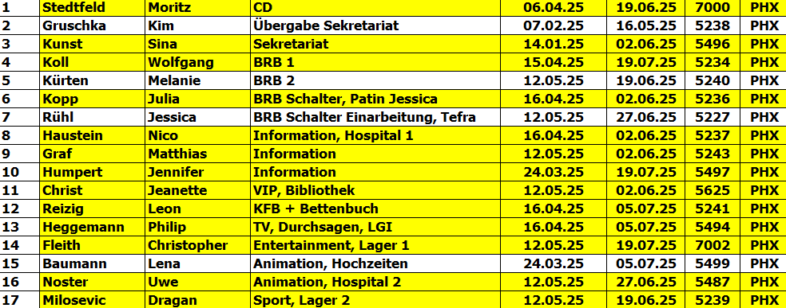

**Passagiere:**

|  |  |  |  |
| --- | --- | --- | --- |
| **Age Between** | **Count** |  | **%age** |
| 0 to 20 years | 1 | 0.14 |
| 21 to 40 years | 27 | 3.88 |
| 41 to 60 years | 92 | 13.24 |
| 61 to 70 years | 279 | 40.14 |
| 71 to 80 years | 225 | 32.37 |
| 81 to 90 years | 71 | 10.22 |
| 91 to 100 years | 0 | 0.00 |
| **Figure Total** | **695** | **100.00** |
|  |  |  |  |
| **Total Guests** |  |  |  |
|  |  |  |  |
| Average Age | **65.07** |  |  |

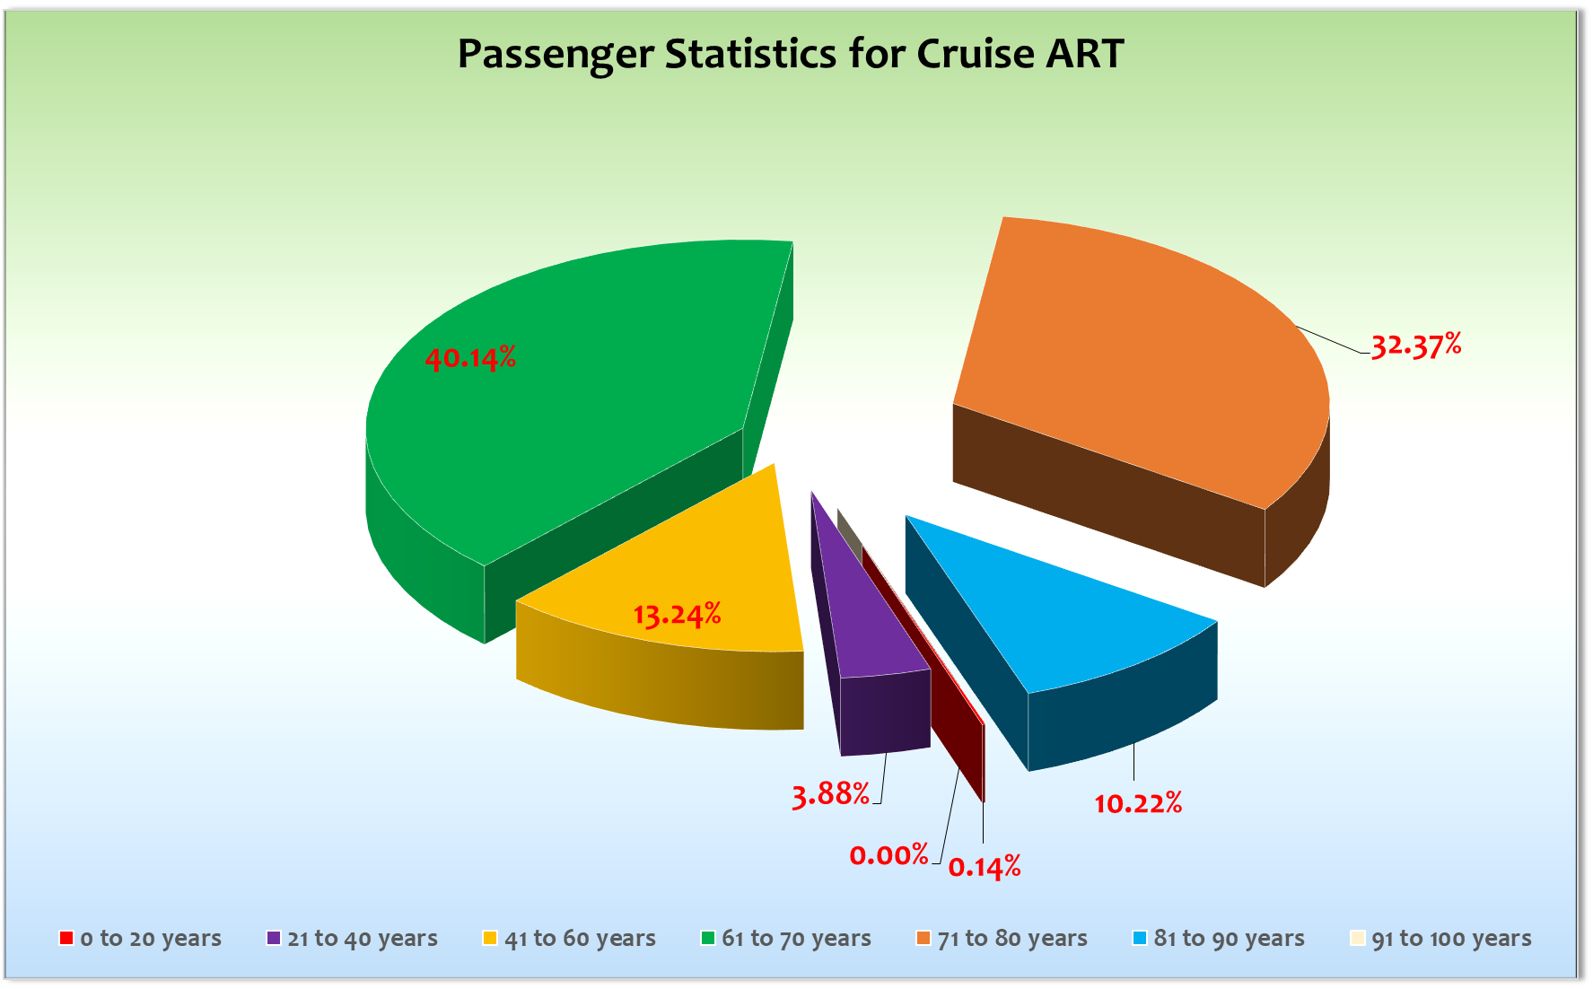

**Private Überlandtouren:**

**Unplanmäßige Einstiege:**

16.05. / Kapstadt Fr. Marschmann & Hr. Jentges, BN589162, Flug nach Durban verpasst,

daher nun Kapstadt

Hr. Peter, BN589430, Flug nach Durban verpasst, daher nun Kapstadt

**Unplanmäßige Ausstiege:**

-/-

|  |
| --- |
| **12.05. Durban**  Ein super Start in die Reise mit tollem Wetter, kurzweiliger Passkontrolle und pünktlicher Ein- und Ausschiffung. Rettungsübung 20:45 Uhr nach Plan mit Abfahrt um 21:30. Terminal schließt laut Mail aus Sicherheitsgründen auch bei langen Liegezeiten spätestens um 22:00 Uhr! Sollte für zukünftige Anläufe also bis maximal 22:30 Uhr geplant werden!  10 Minuten zu Fuß vom Terminal bis uShaka Marine World. Gutes Terminal mit WLAN. |
| **13.05. Auf See**  Der erste Seetag mit recht bewegter See, Willkommenscocktail und Kapitänstisch. |
| **14.05. Port Elizabeth**  DerLotse kam erneut leicht verspätet, auch die Busse konnten erst verspätet in den Hafen einfahren (Schiff muss zunächst komplett vertäut sein, fehlende Kommunikation zwischen port agent und Hafensecurity). Als es dann etwas verspätet losging, waren die Ausflüge dafür umso schöner (Ausnahme Addo mit Jeep, siehe Bericht). Liegeplatz an einer Industriepier, 10 Minuten bis zum Hafenausgang, dann ist man direkt im sehr heruntergekommenen Zentrum. Sonne, 22° C. |
| **15.05. Auf See**  Alles nach Plan, Abschiedscocktail für Kapstadt Aussteiger (ca. 150 PAX mit NP Kapstadt mit Kim). |
| **16.05. Kapstadt**  Nach Plan. Top Wetter. Die Gäste waren begeistert vom Ziel. Leider war der letzte Einschiffungstermin bereits um 17:30 Uhr, da der Facecheck spätestens 2 Stunden vor Abfahrt **abgeschlossen** sein muss (bei Ausklarierung). 1 ½ Tage sollte man hier mindestens einplanen. |
| **17.05. Auf See**  Ein weiterer schöner Seetag, die See mittlerweile etwas ruhiger. |
| **18.05. Lüderitz ®**  Wie bei AMA schon ewig lange Passkontrolle. Wir bekamen noch 88 Anträge von Gästen **nach** Durban, die das Visum Zuhause nicht beantragen konnten. Diese wurden uns erst am Abend vor Lüderitz gegen 23 Uhr vom port agent (der diese bezahlen musste) zurückgeschickt, sodass eine Kontrolle nicht mehr möglich war und 10 Gäste keinen Ausdruck des Visums vorzeigen konnten… Zukünftig muss die Aussage für einsteigende Gäste gelten „Wer vor Einstieg kein Visum für Namibia beantragt, kann leider nicht an Land gehen!“ Wir luden diese Gäste auf 100,-€ Bordguthaben p.P. ein und schickten Ihnen eine Flasche Sekt mit Entschuldigungsschreiben. Das kam sehr gut an und die Enttäuschung war zum Glück schnell vergessen.  Transfer Kolmannskuppe für 30,-€ in cash konnte direkt vor Ort gebucht werden. Ab nächstem Jahr soll es schon 40,-€ p.P. kosten. Gäste konnten Interesse beim BRB anmelden und erhielten sogenannte „Reservierungstickets“ für eine feste Abfahrtszeit, damit die Agentur eine Übersicht hat, wer den Transfer in Anspruch nehmen wird. Dies hat gut geklappt und den Gästen an Land gefiel das Ziel bei sonnigem Wetter sehr gut. |
| **19.05. Walfischbai**  Kein zweiter Facecheck für Lüderitz-Gäste notwendig. Ging wesentlich schneller. Schöne Ausflüge.  Zur Waterfront mit Souvenirständen und Restaurants ca. 10 Minuten zu Fuß. Passkontrolle zur Ausklarierung von 17:00 – 18:30 Uhr. Schönes Ziel! Wetter sehr wechselhaft, kalt auf dem Katamaran, sehr heiß bei den Wüstenausflügen. |
| **20.05. – 22.05. Auf See** Die Seetage gingen gut rum, es gab einiges an Programm für unsere Gäste. |
| **23.05. Sao Tome ®** Wir waren extra zeitig da, um die Behörden für die Schiffsfreigabe abzuholen**.** Bei Ankunft vor Ort fanden wir leider eine unerwartet hohe Dünung von ca. 2m vor und Windgeschwindigkeiten von über 20 Knoten. Wir warteten noch 2 Stunden ab und mussten den Anlauf dann zum Mittagessen leider absagen, da keine Besserung in Sicht war. Um 15 Uhr folgte eine Erklärung der Wetter- und Tendersituation mit Kapitän Müller und CD in der Show Lounge, die gut besucht war. Im Anschluss starteten wir eine Inselumrundung (die Geschwindigkeit bis Principe musste eh hochgehalten werden, da Piratengebiet) und die Gäste sahen sogar einige Delfine. |
| **24.05. Principe ®** Touristisch super interessant. Aus Chief Purser- und Kapitänssicht sehr kompliziert. Minimale Schädern an allen Tenderbooten, da die Anlegestellt durch starke Tide schwere Anlegebedingungen aufweist. Daher ist auch der Ein- und Ausstieg an der Tenderpier für unsere Gäste sehr herausfordernd. Die Behörden bestanden darauf, die Pässe aller Gäste am örtlichen Flughafen zu stempeln und einzuscannen, was zu einer leichten Verspätung bei der Abfahrt führte (ca. 30 Minuten). Hätte schlimmer kommen können… Alles in einem durch eine hervorragende Arbeit aller beteiligten Besatzungsmitglieder aber ein erfolgreicher Anlauf mit glücklichen Gästen. |
| **25.05. – 28.05. Auf See** Die Gäste lobten das abwechlsungsreiche Programm mit Crew Show, Tanz der Vampire, dem WR-Abschiedsdinner in der Provision-Area und vielen weiteren Programmpunkten. |
| **29.05. Banjul** Ankunft erst um 11:00 Uhr. Da auf dem Weg zum Hafen eine Sandbank in den Gambia-Fluss hinein überquert werden muss, was nur bei Hochwater geht. Dafür bis 23 Uhr verlängert mit schönen Ausflügen, Souvenirs direkt an der Pier, einem sehr freundlichem Empfang und gut besuchter Folkore am Abend. Folklore sehr gewöhnungsbedürftig… Muss nicht nochmal sein!  Für den nächsten Anlauf bitte „Liegezeit tidebedingt“ ergänzen. |
| **30.05. Dakar** Alles nach Plan. Auch hier Souvenirs auf der Pier und man kann fußläufig den Hafenausgang erreichen. Ein Taxi empfiehlt sich aber! Ausflüge top! Die Gäste kamen sehr positiv gestimmt  zurück an Bord. Wieder Sonnenschein pur. |
| **31.05. – 01.06. Auf See**  Sehr emotionaler Gala-Abschiedscocktail.  Der letzte Tag dann mit Vortrag von Michael Schulze und gut besuchtem Biergarten. |
| **02.06. Las Palmas**  Ankunft um 06:30 Uhr, damit wir spätestens um 07:00 Uhr starten konnten. Das klappte nach Plan, das gesamte Gepäck stand um 08:00 Uhr parat. Die Pier wir aktuell modernisiert, sodass immer nur ein Bus vor das Terminal gelassen wurde (ca. 200m enfernt). Die Gäste konnten aber auch die insgesamt 400m zum Buswarteplatz zurücklegen und direkt dort für die Ausschiffung oder Ausflüge einsteigen. Für private Fußgänger alles wie gehabt, ca. 15 Minuten ins Zentrum.  Viele glückliche Gesichter bei der Ausschiffung der Weltreisegäste. |

**Hoteldepartment**

Super Job, super Zusammenarbeit!

**Bridge / BSM / Technik**

* Starlink Satellitenabdeckung nicht in namibischen Gewässern.
* Es lief alles nach Plan und die Zusammenarbeit mit Burkhard Müller war großartig.

**Beschwerden**

**Klotz, BN235610:** Behauptete, dass ihm mündlich zugesagt wurde, dass all seine Gepäckstücke über Tefra von Phoenix Reisen übernommen würden. Bei Nachfrage in Bonn über BRB wurde uns von PEKA mitgeiteilt, dass wir uns nicht streiten sollen und somit wurde ihm unter Stillschweigen gewährt, dass die Kosten aller Koffer aus reiner Kulanz übernommen werden. Er bedankte sich.

**Wigger, BN248015:** Speziell **Herr** Wigger wird immer ungenießbarer, erzählt anderen Gästen er sei mit Phoenix in Kontakt um sich über ein Entgegenkommen für die ausgefallenen Häfen der Weltreise zu einigen. Erwidert keine Grüße und kapselt sich komplett ab. Leider ist er nicht in der Lage, seinen Unmut uns gegenüber persönlich zu äußern, sodass wir nicht wissen, wie wir ihm weiterhelfen können.

Frau Wigger fragte nach, ob sie einen Koffer, den sie eigentlich selbstständig für andere Gäste mit von Bord genommen hätten, über Tefra schicken könnte (als Angebot für WR-Gäste ab dem 2. Koffer p.P. von Phoenix übernommen). Dies sagte ich ihr aus Kulanz zu. Wir bemühen uns weiter sehr, ihnen den Aufenthalt angenehm zu gestalten. Doch der Kern der Sache nagt anscheinend zu sehr an den beiden… Schade!

**Wenisch / Schön, BN604641:** Am Nachmittag des letzten Tages spazierten wohl tagsüber 2 Gäste in die Kabine der Gäste Wenisch / Schön und überraschten Herrn Wenisch beim Duschen. Der Rezeptionist hatte den Gästen wohl die Kabinenkarte einen Tag zu früh gegeben (sie sollten erst in Las Palmas in die Kabine 5363 ziehen). Herr Wenisch akzeptierte die Entschuldigung von der Rezeption und des Hotelmanagers mit Einladung auf eine Flasche Champagner nicht und wollte Michael Schulze sprechen. Am Abend war er telefonisch nicht mehr zu erreichen, sodass ich ihm einen Brief schrieb, er möge mich gerne am Ausschiffungstag noch einmal ansprechen oder rufen lassen. Ich konnte nur während der Ausschiffung an der Gangway ein paar Sätze mit ihm wechseln und entschuldigte mich noch einmal ausdrücklich für das Geschehene und drückte ihm mein Verständnis aus. Falls er sich meldet, schlage ich ein kleines Goodie im Falle einer weiteren Reise vor.

**Ruff, BN523012:** Reklamierte am Ausschiffungstag per Brief ihren Ausflug in Banjul. Dort ging sie während des Ausflugs verloren und fuhr mit einem anderen Bus zurück, der den Ausflug in umgekehrter Reihenfolge durchführte, sodass sie einen Teil des Ausflugs verpasste. Sie gab dafür einem schlechten Guide und einem unzureichend eingreifenden Escort die Schuld. Leider kam der Brief erst nach Abreise an, sodass es sein könnte, dass sie sich noch einmal in Bonn meldet. Allen Gästen dieses Busses wurden aufgrund des schlechten Zustands des Busses und der dürftigen Leistung des Guides 20% erstattet. In ihrem besonderen Fall akzeptiert sie dies nicht.

**Fazit**

Ein toller letzter Abschnitt, der bis auf Sao Tome hervorragend funktionierte und die Gäste mit abwechlsungsreichem Bordprogramm begeisterte.

**Entertainment Bericht von Christopher Fleith**

**Showensemble:**

Das Showensemble spielte **8 Shows + 1 Special,** während der 21 **Tage** Reise:

**Koffer, Dock 21, Best Party, Flower Power Paradise, Phoenix History, Big Dream, Queen +   
Willkommensparty mit Hakuna Matata**

**+ Specials in der Casablanca Bar / Phoenix Bar von Margherita und Anca**

Die Shows des Ensembles waren alle sehr gut besucht.

**Gastkünstler:**

|  |  |  |
| --- | --- | --- |
| **Sbiggi Warot** | **Pianist** | **Täglich + Gottesdienste** |
| **Marita Basalla** | **Lektor** | **10 Vorträge** |
| **Dorotea Katthän** | **Casa-Sängerin** | **2x Solo + Abende mit Band + Tanz der Vampire** |
| **Lucas Wieshuber** | **Pfarrer** | **9x Andacht + 3x Gottesdienst** |
| **Gino Castelli** | **Sänger** | **2x Show mit Band** |
| **Ensemble Kölner Melange** | **Klassisches Trio** | **3x Show + 2x Matinee** |
| **Alexander Mitterlechner** | **Kreativ-Experte** | **11x Malkurs** |
| **Andrea Dirkes** | **Kommunikationsexpertin** | **11x Vortrag** |

**Frühschoppen:**Maritimer Frühschoppen, Bayerischer Frühshoppen

**Sonstige Veranstaltungen:**

Willkommens Party, Flower Power Party, Crew/Gästeparty, Crew Show, Artania Geburtstagsparty,   
Tanz der Vampire + Aftershow-Party, Rock&Pop-Party, Schlagerparty, Italo-Party, Folklore, Weltreiseabschiedsparty

**Fazit:**

Spannende Reise: Letzter Weltreiseabschnitt, „nur“ 500 Gäste, ein Gastkünstler, der kurzfristig absagen musste. Also spannende Voraussetzungen. Trotzdem oder gerade deswegen konnten wir unseren Gästen sehr vielfältiges Unterhaltungsprogramm liefern.

Unsere Tageskünstler auf dieser Reise kamen sehr gut an. Es gab spannende Vorträge von Marita, Alexander hat mit seinen Gästen tolle künstlerische Werke geschaffen und auch Andrea kam mit ihren Themen sehr gut bei den Gästen an. Und auch die Andachten und Gottesdienste waren überdurchschnittlich gut besucht. Gelungener erster Einsatz also auch für unseren Bordgeistlichen. Alle Künstler waren top vorbereitet und sehr gut organisiert.

Auch im Abendprogramm war Abwechslung geboten. Die Shows des Ensembles waren sehr gut besucht und kamen beim Publikum super an. Genauso unsere Gastkünstler. Zwei tolle Shows von Gino und drei sehr schöne Konzerte vom Ensemble Kölner Melange. Es hat sich mehr als bezahlt gemacht, dass die beiden ihre eigene Pianistin dabei hatten. Wenn möglich, sollte man sie tatsächlich immer mitschicken. Die drei sind eingespielt und es bedarf keiner langen Proben mit dem Bordpianisten, der vielleicht eigentlich normal in einem ganz anderem Genre unterwegs ist. Nachdem ja ein Gastkünstler ausgefallen war, hat sich das Ensemble bereit erklärt drei Abendshows zu machen. Die dritte Show war nicht mehr ganz so gut besucht – vielleicht am Ende ein bisschen viel Klassik. Aber es war ja auch eine Ausnahmesituation. Super einfache Zusammenarbeit sowohl mit Gino, als auch mit dem Ensemble.

Ein großes Highlight der Reise war sicher auch die Show „Tanz der Vampire“. Crew-Mitglieder aus den Departments Bar, Restaurant, Spa und Phoenix haben viel Freizeit investiert um eine eigene Artania Version des Musicals auf die Bühne zu bringen. Sehr passend auf dieser Reise war natürlich das Dorothea Katthän und Matthias Graf an Bord waren, die die Hauptrollen übernommen haben und bei der eigentlichen Voll-Playbackshow alles LIVE gesungen haben.

Auch außerhalb der Showlounge konnten wir den Gästen einiges bieten. Die Bands und der Pianist in den Bars oder die zahlreichen Partys haben das Entertainment-Programm auf dieser Reise wunderbar abgerundet.

In Banjul/Gambia haben wir eine lokale Folklore-Gruppe an Bord gebracht. Ob man das zukünftig wieder tun solle – ich glaube nicht. Die Gruppe war mit 20 Personen angekündigt. Aufgetaucht sind nur 9 Künstler + 4 Supervisor. 45 Minuten lang klang eigentlich alles gleich. 20 Minuten sind mehr als ausreichend. Erwähnen sollte man auch, dass die Tänzerinnen während der Show mit dem Hut durch die Reihen gehen und fleißig Spenden sammeln. Und zu allem Überfluss hat dann auch noch einer der wichtigen Supervisor eines unserer Mikros im Hafenbecken versenkt. Vielleicht künftig also keine Folklore mehr in Gambia.

Als Fazit lässt sich sagen. Wir hatten auf dieser Reise ein sehr harmonisches und engagiertes Künstlerteam. Es hat Spaß gemacht mit allen zusammenzuarbeiten und den Gästen ein abwechslungsreiches Unterhaltungsprogramm zu bieten.

**Christopher Fleith**

Entertainment Manager / MS Artania